Wełecz, 23-04-2015

Niepełnosprawny kolarz w czasie trasy z Turcji do Łodzi odwiedził hotel Słoneczny Zdrój w Busku-Zdroju

Krzysztof Jarzębski – niepełnosprawny kolarz z Pabianic w trakcie pobijania swojego kolejnego rekordu, przemierza trasę z Łodzi do Stambułu i z powrotem. W ten sposób chce pokonać swój dotychczasowy rekord ze Stanów Zjednoczonych, w którym przejechał 4,5 tysiąca kilometrów.
Kolarz sponsorowany przez firmę Sunbud, partnera Grupy Polskie Składy Budowlane, w czasie swojej trasy odwiedził Hotel Słoneczny Zdrój Medical Spa & Wellness w Busku Zdroju. Trasa Krzysztofa Jarzębskiego do Turcji wiodła przez Słowację, Węgry, Rumunię i Bułgarię. 24 kwietnia 2015 r. sportowiec zaplanował dojechać do Łodzi.

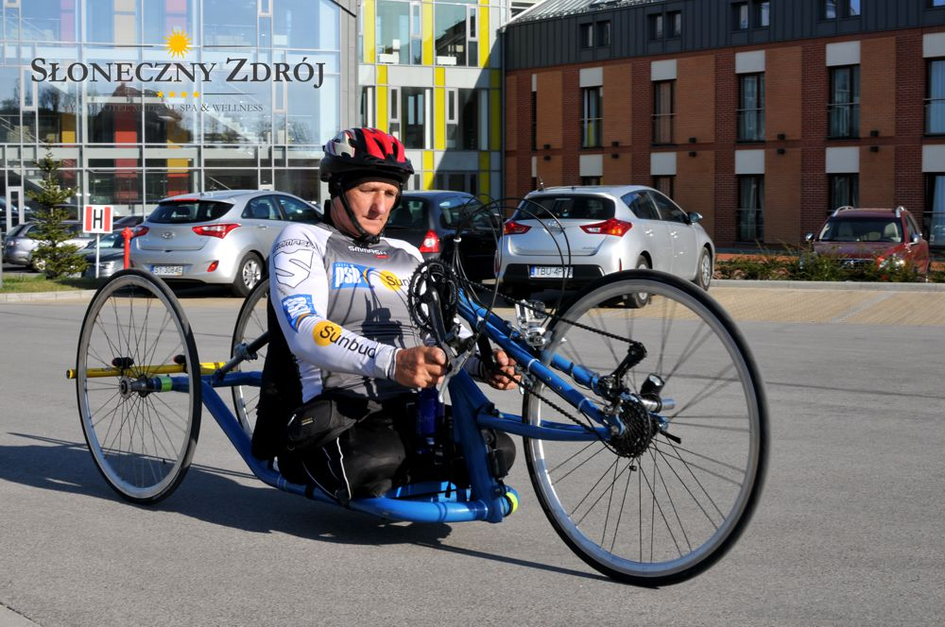

Fot. Kamil Wojciechowski

Grupa PSB od kilkunastu lat wspiera działania charytatywne o charakterze kulturalnym, sportowym. Obejmuje swoim mecenatem wydarzenia kulturalne, wspomaga finansowo bądź materialnie liczne placówki edukacyjne, domy dziecka, szpitale, fundacje oraz stowarzyszenia i poszkodowane rodziny. W 2014 r. Grupa wydała na te cele ok. 400 tys. zł.

Mirosław Lubarski
Dyrektor Marketingu
Grupa PSB S.A.

Grupa PSB
Grupa Polskie Składy Budowlane S.A. z siedzibą w Wełeczu k/Buska-Zdroju, działa na rynku od 16 lat, jest największą i najszybciej rozwijającą się siecią hurtowni materiałów budowlanych oraz marketów dom i ogród w Polsce. Obecnie Grupa zrzesza 331 małych i średnich, rodzinnych firmy z terenu całej Polski, które prowadzą handel w 428 składach budowlanych, w 190 marketach PSB-Mrówka oraz w 40 centrach handlowych PSB-Profi. W placówkach tych pracuje ponad 11 tysięcy osób.
Przychody ze sprzedaży materiałów budowlanych składów, będących akcjonariuszami Grupy PSB S.A., na koniec 2014 r., osiągnęły pułap 5 mld zł (kilkuprocentowy wzrost). Przychody Grupa PSB S.A. (centrali) w 2014 r. przekroczyły poziom 2,1 mld zł (wzrost o 18%). Udział w krajowym rynku dystrybucji materiałów budowlanych szacowny jest na niemal 14%, a w rynku hurtowym ponad 27%. W 2014 roku znajomość marki Grupy PSB deklarowało ok. 41% Polaków, sieć sklepów PSB-Mrówka 40%, a placówek PSB-Profi 16%.

